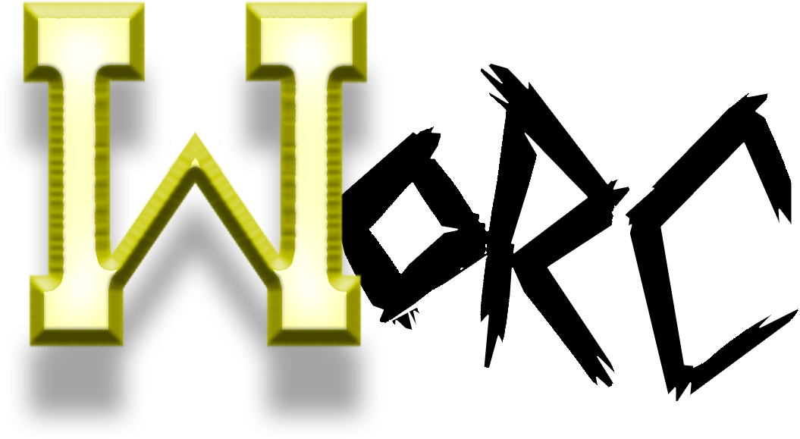

PC

Classificação: 14+

Data de Lançamento: 30/06/2022

# 

# História e gameplay

O jogo consiste em uma batalha turno a turno multijogador, onde dois exércitos se enfrentam até a morte. Ao final vence quem derrotar todas as tropas de seu oponente ou somar mais pontos ao final de um tempo determinado.

# Fluxo de jogo

As tropas controladas pelos jogadores são mais fortes no início do jogo, sendo cada vez mais enfraquecida a cada vez que recebe um ataque do oponente, até que sua vida chegue a 0 e a tropa seja eliminada.

O jogo se divide turno a turno, cada um contendo 5 ações. Porém, os turnos são divididos em movimento e ataque, sendo um em seguida do outro, iniciando o jogo em um turno de movimento.

* No turno de movimento:

Movimentar suas peças e preparar ataques mais fortes

* No turno de ataque:

Atacar oponentes a seu alcance e disparar habilidades previamente preparadas.

# Competitivo

WORC foi criado para ser um jogo casual e competitivo. Tanto para ser jogados com amigos em uma noite qualquer quanto para quem quer aprender as melhores estratégias e se destacar entre os melhores jogadores do mundo.

Os melhores jogadores ao final de cada temporada devem ser recompensados com itens exclusivos de personalização.

# Personagens

O jogo consta(rá) com vários tipos de tropas diferentes, cada uma delas têm um tipo de poder diferente, sendo essas divididas de Tier 1 à 5, será necessário administrar suas escolhas para montar uma composição forte.

Você pode, por exemplo, no exército de humanos optar entre uma opção mais estratégica, como um capitão que move todas as suas tropas em sincronia, ou dano bruto, com um mago explodindo bolas de fogo enormes.

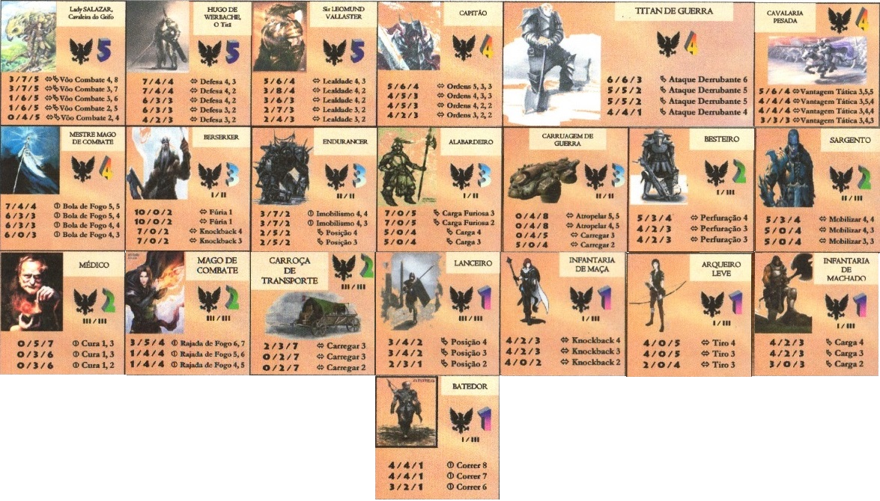

Cada exército contém 21 tropas distintas. As tropas variam de força conforme de acordo com um Tier de 1-5; entretanto, o jogador pode escolher:

* Uma tropa de Tier 5 e 4;
* Duas de Tier 3;
* Três de Tier 2 e 1.

Havendo três tipos de tropa Tier 5, quatro de Tier 4 e 3, e cinco de Tier 2 e 1 disponíveis para escolha.

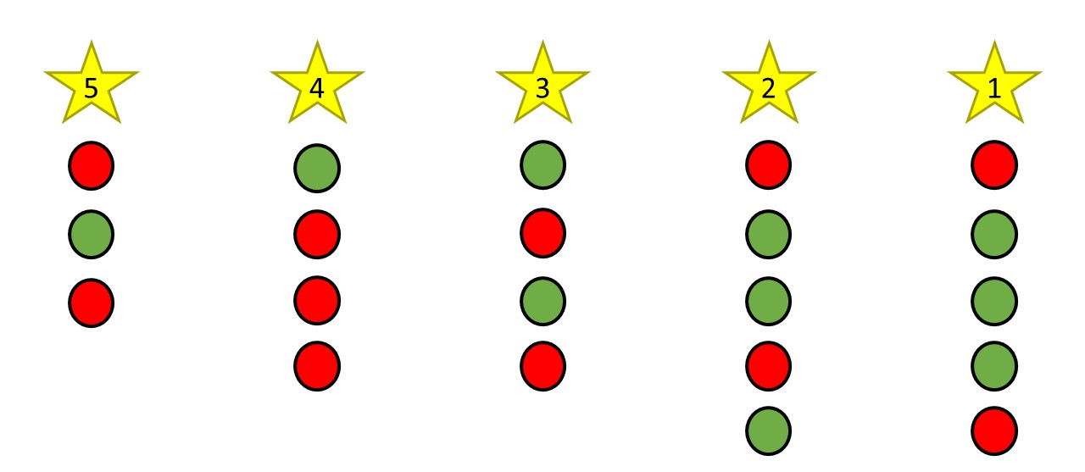

A imagem representa a quantidade de tropas diferentes disponíveis por tier, cada círculo verde representa a quantidade máxima possível do tier.

# Controles

O controle do jogo será através de mouse e interface. Clicando em tropas, onde deverá se mover, quem deverá atacar, qual habilidade usará etc.

# Principais Conceitos do Gameplay

O jogo é multijogador baseado em partidas, os jogadores escolhem quais raças usarão e iniciam uma partida.

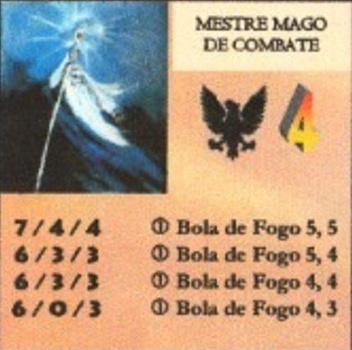

Cada linha de informação representa qual será o status da tropa baseando-se na quantidade de pontos de vida, que será utilizado para cálculo de Ataque/Defesa/Movimento, como por exemplo a linha 1 (7 pontos para ataque, 4 para defesa e 4 para movimento).

Quando é realizado um ataque estes dados são utilizados para calcular a chance de causar dano a um inimigo ou defender-se, sendo 1 ponto de vida o padrão de dano causado.

O alcance para uma tentativa de ataque base é 1, a menos que algum benefício o mude ou seja uma habilidade específica.

Todas as informações presentes tanto nas cartas quanto a descrição das habilidades estarão presentes na informação da tropa, que será acessada através da HUD.

# Cenário

A adaptação do tabuleiro 12x18 será adaptado numa HUD sobreposta a um cenário para a batalha. Seus“espaços”divididos por quadrados, como um tabuleiro de xadrez.

# Mecânicas

WORC consta com uma vasta variedade de habilidades e personagens, cada um com mecânicas diferentes, como por exemplo atacar seu inimigo para longe, causar mais dano, lançar bolas de fogo, transporte de tropas, etc.

Seguida das informações de ataque defesa e movimento há a descrição da habilidade.

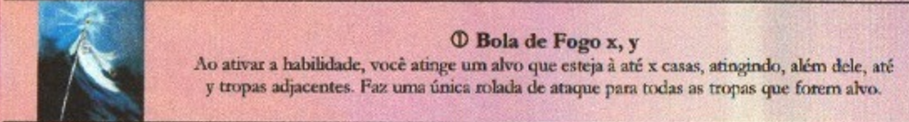

Como descrito, a habilidade bola de fogo por exemplo terá seus números x e y substituídos pela quantidade correspondente ao número atual de vida (Ex: Mestre mago de combate, com seu máximo de vida: X=5 e Y=5).

As habilidades mais poderosas necessitam de uma ação de preparação (indicado na imagem pelo símbolo antecessor ao nome da habilidade ⓘ) e outra ação para ser executada, ou seja, torna-se necessário dois turnos para o lançamento de uma bola de fogo. Assim que disparada, a habilidade necessita de preparação novamente caso queira usá-la outra vez.